- INLEIDING ‘LADDERS EN TRAPLADDERS’
Ladders en trapladders zijn een veel gebruikt middel voor werken op beperkte hoogte. Het is dus van belang om ladders en trapladders van goede kwaliteit te hebben en deze op een correcte wijze te gebruiken, te verplaatsen en op te bergen.

- TOELICHTING & RISICO’S
- Gebruik van een ladder is toegelaten:  - om naar een beperkt hoger of beperkt lager gelegen vlak te gaan  - voor inspectie of controle op beperkte hoogte (geen werken)  - voor bepaalde werkzaamheden:  - met stahoogte < 2 m meter (of strenger)  - zonder grote kracht of inspanning (100N) uit te oefenen  - zonder lasten (max 10 kg) te behandelen | Voorbeelden:  begeven naar een dak van een gelijkvloerse shop waarbij de ladder voldoende uitsteekt boven het plat dak  inspectie (bekijken vanop de ladder) van werken, toestand van dak, …  schilderwerken met een maximum stahoogte van 2 m  lampen vervangen, waarbij de maximum stahoogte 2 m is  …
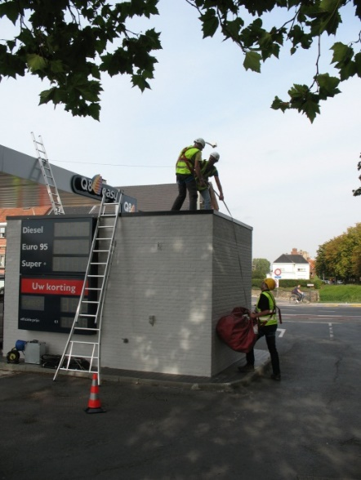
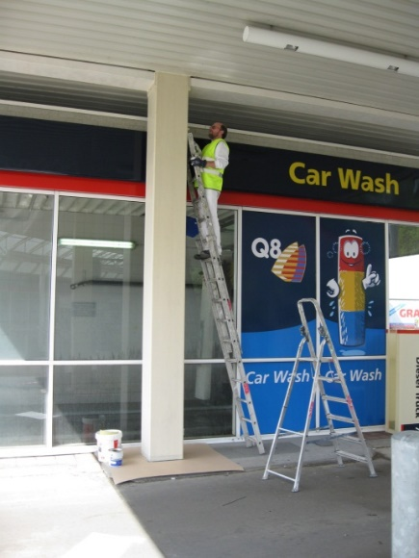

2m

- Volgende risico’s zijn verbonden met het gebruik van ladders/trapladders :

- Valrisico: als ladders niet juist opgesteld worden en/of fout worden beklommen: omdat men werkt met 2 handen tegelijk, omdat te zware lasten worden meegenomen, …
- Risico op knelling tussen onderdelen van en onder de ladder, vaak bij het opstellen en ook bij vallen van/met de ladder
- Elektrische contact (shock): door het onjuiste type ladder te gebruiken dan wel onvoldoende elektrische voorzorgen te hebben genomen

- VEILIGHEIDSEISEN
- GEBRUIK ALTIJD DE JUISTE LADDER VOOR HET JUISTE WERK
- naar materiaal: houten, metalen, aluminium of kunststofladder
- naar type: enkele, dubbele, opsteek-, schuif-, trapladders, …
- steeds CE-gemarkeerd en gekeurd
CHECK

- PERSOONLIJKE BESCHERMINGSMIDDELEN
- veiligheidsschoenen of – laarzen
- SIGNALISATIE – AFZETTEN VAN DE WERKPLEK

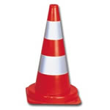
- kegels en/of
- grondpictogram
- CONTROLE VÓÓR GEBRUIK
- steeds een propere ladder, geen vuiligheden aan de ladder
- geen geplooide of vervormde stijlen, zelfs geen scheurtjes
- geen ontbrekende, losdraaiende, uitgesleten, gebarsten, verrotte of gescheurde sporten
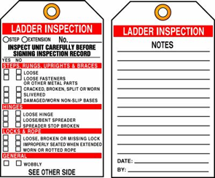
- geen duidelijke aantasting door chemicaliën waardoor de sterkte van de aparte delen van de ladder is verminderd
- geen uitgerafelde of gescheurde verbindingskoorden
- perfecte staat van scharnieren en beugels
- perfecte staat van de antislipvoorzieningen
- ladder onaangepast (bvb geschilderde scharnieren) – dit kan defecten verbergen
- REGELMATIG INSPECTIE VAN DE LADDER
- door een bevoegde werknemer (die de vereiste kennis heeft en gepaste training kreeg)
- met label of identificatie zodat men kan controleren tot wanneer de keuring geldig is

HOE EEN LADDER OPSTELLEN ?
CHECK
- STEL DE LADDER BIJ VOORKEUR MET 2 PERSONEN OP
- STEL DE LADDER OP ONDER EEN HOEK VAN ONGEVEER 75 GRADEN
TIP: de ladder staat in haar juiste positie als je met je handen de stijlen kunt raken terwijl je met je tenen de onderkant van de stijlen raakt.
- ZORG DAT DE LADDER MINIMAAL 1 METER UITSTEEKT BIJ
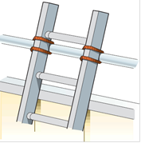
VLOERGATEN EN DAKRANDEN
- BORG DE LADDER BOVENAAN TEGEN ZIJDELINGS
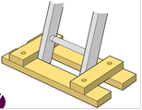
WEGGLIJDEN OF ZET DE LADDER VAST MET EEN TOUW
OF ANDER FIXEERMIDDEL

- VOORZIE – INDIEN NODIG - EEN STABILITEITSBALK AAN DE
ONDERZIJDE ZODAT WEGGLIJDEN VOORKOMEN WORDT

HOE EEN LADDER GEBRUIKEN ?
CHECK
- ENKEL DOOR OPGELEIDE WERKNEMERS

Via geregistreerde en gedocumenteerde instructie
(hoe gebruiken, risico’s, wat moet, wat mag, …)
- LADDERS STEEDS BEKLIMMEN EN AFDALEN MET:
- twee handen op de sporten of langs de stijlen
- lichaam tussen de ladderbomen
- gezicht schuin en naar de richting waar je naartoe gaat
- WERKZAAMHEDEN OP LADDERS:
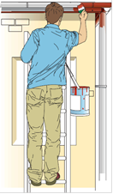
- steeds 2 voeten op dezelfde sport en 1 hand op de ladder
(aan een sport of een stijl aan de kant van de stijl)
- maximum op 1 armlengte terwijl men recht op de ladder staat
- BLIJF MINSTENS OP 4 TREDEN VAN BOVEN

KUWAIT PETROLEUM NORTH WEST EUROPE

DOCUMENT TITLE: TSR - Werken op Hoogte - Ladders

DOCUMENT NUMBER: KPNWE.WI.11.HSCO.048

REVIEW NUMBER: 1

EFFECTIVE DATE: 13 Jul 2020

NEXT REVIEW DATE: 13 Jul 2023
..

CONFIDENTIALITY:
The information contained in this document is confidential to Kuwait Petroleum International Ltd. Copyright © Kuwait Petroleum International Ltd. Copying of this document in any format is not permitted without written permission from the management of Kuwait Petroleum International Ltd.

This document is reviewed and approved according to the released online Document Approval Flow

Prepared by: | Operational Assistant | An Cornelis
Reviewed by: | Operational Assistant | An Cornelis
Approved by: | QHSSE Manager | Gerardus Timmers

*Access rights: Generally Accessible

Reviews Summary

Review date | Review reference | Review details | Review version
01 Dec 2017 |  |  | 0
13 Jul 2020 | -- | minor changes | 1

